MFFGCN 论文复现实验报告
无线电地图估计中的多模态特征融合与图卷积：实现、复现与消融
复现对象：MFFGCN，IEEE Transactions on Mobile Computing，2025
数据集：RadioMapSeer（测试集 8080 张）
实验环境：4×A100-40G，PyTorch，每 run 训练 50 epoch
实验周期：2026 年 10 月 31 日 — 11 月 4 日
实验规模：35 个训练 run，70 次评估
报告日期：2026 年 11 月 4 日
目录
摘要 1
1 实验背景与目标 1
2 实验环境与设置 1
2.1 数据与预处理 1
2.2 五种不均匀采样设置 1
2.3 模型与训练配置 1
2.4 评估口径 1
3 实验清单 1
4 复现结果 1
4.1 五种采样设置 1
4.2 与论文的对照 1
4.3 RMSE 系统性偏高的原因 1
5 权重选择：为何必须用 last.pt 1
6 消融实验 1
6.1 结果 1
6.2 噪声基线与显著性 1
6.3 一个并未完全复现的异常 1
7 定性结果 1
8 讨论 1
8.1 与论文不一致的三点 1
8.2 口径偏差的说明 1
8.3 局限 1
9 结论与下一步 1
附录 结果文件与复现指令 1

摘要
摘 要
本报告记录了对 MFFGCN 一文的完整复现过程与结果。实验在 RadioMapSeer 数据集（56080 组「地图-发射机」样本，测试集 8080 张）上复现了论文提出的五种不均匀采样设置，并对双编码器结构、自适应融合模块（AFM）、动态图卷积与残差细化四个设计逐一做了消融。复现结论为成立：Setup 1 上 MFFGCN 的 NMSE 为 0.0041，论文报告 0.0043；单编码器 U-Net 基线 NMSE 为 0.0059，论文报告 0.0063，两者的相对差距与模型排序均与原文一致。消融实验则揭示了一处与原文不一致的结果：移除图卷积模块仅带来 3.1% 的误差上升，该幅度虽超出同配置重训的重复性误差（0.4%），却远小于原文所述差距，因此本复现难以支持「GCN 是主要增益来源」的论断；增益更可靠的来源是残差细化（+19.1%）与双编码器结构（+24.8%）。此外，复现中期发现验证集发射机坐标的索引错误导致权重选点失效，该缺陷已修复，并通过一次独立的重新训练得到验证。
关键词：无线电地图估计；不均匀采样；图卷积网络；复现实验；消融分析
复现对象：Zhang et al., MFFGCN: Multimodal Feature Fusion Graph Convolution Network for Radio Map Estimation With Uneven Spatial Sampling, IEEE Transactions on Mobile Computing, Vol. 24, No. 12, Dec. 2025
实验时间：2026 年 10 月 31 日 — 11 月 4 日
代码与数据：/public2/czz/ZhangYu/project/mffgcn（ZJUT 服务器 4×A100-40G）

1 实验背景与目标
无线电地图（Radio Map）刻画区域内信号强度的空间分布，是基站选址、干扰协调与无人机覆盖规划的基础。传统方法依赖射线追踪或空间插值，在建筑遮挡严重、观测点稀疏时误差迅速放大。MFFGCN 将稀疏观测与环境地图视为两种模态，用双编码器分别提取特征，再以自适应融合模块（AFM）融合，最后通过图卷积在 patch 级做残差精化。
本次复现需要回答三个问题：
- 论文报告的精度指标能否在独立实现上复现；
- 论文声称的四项设计（双编码器、AFM、动态图卷积、残差细化）各自的增益是否真实；
- 复现过程中出现的偏差源自实现错误还是方法本身。

2 实验环境与设置

2.1 数据与预处理
数据集为 RadioMapSeer，包含 701 张城市建筑图与 56080 个发射机位置。按论文的划分方式，城市 0–499 为训练集、500–599 为验证集、600 及以后为测试集，测试集共 8080 张。
预处理沿用论文口径：将增益图从物理量程 [-127, -47] dB 线性映射到 [0, 1]，低于 0.2 的像素置零（视为无信号），其余重新归一化到 [0, 1]。环境输入为双通道张量：建筑高度图与发射机位置图（发射机以 3×3 邻域标记）。

2.2 五种不均匀采样设置
Setup | 采样协议 | 论文动机
S1 | 全图均匀随机撒 10–300 个观测点（不足像素总数的 0.5%） | 纯稀疏采样基线
S2 | 25% 的矩形区域不可观测，观测点只落在其余区域 | 局部信息缺失
S3 | 不可观测区域面积在 10%–50% 间随机 | 缺失比例不确定
S4 | 全图像素参与，采样率在 1%–10% 间随机 | 高密度、密度未知
S5 | 沿随机轴将图对半分，两半分别按 1% 与 10% 采样 | 密度空间异质

2.3 模型与训练配置
项目 | 设定
主干 | 双编码器 U-Net（宽度 32/64/128/256，瓶颈 512）
融合 | AFM（softmax 门控），另设 sigmoid / cross-attention / concat / add / spatial 五个对照
图模块 | 动态 KNN 图（k=16）+ MRConv，patch 级精化，残差输出
参数量 | 完整模型 24.55 M，单编码器基线 7.76 M
优化 | Adam，学习率 1e-3，第 40 轮衰减，批大小 32，共 50 轮
增强 | 随机翻转与转置（几何标签同步变换）
硬件 | 单卡 A100-40G，批大小 32 时约 855 秒/轮

2.4 评估口径
评估采用固定随机种子（eval_seed=2024）生成测试观测，使所有模型面对完全相同的观测点集合；测试集 8080 张全部参与。指标为全局 NMSE 与 RMSE：
- NMSE = Σ(p−t)² / Σt²
- RMSE = sqrt(Σ(p−t)² / N)
每个 run 同时评估 best.pt 与 last.pt。报告以 last.pt（第 50 轮）为准，原因见第 5 节。

3 实验清单
共完成四批实验，截至定稿累计 36 个训练 run、72 次评估；另有 3 个多种子 run 仍在训练中（第 40–44 轮）。
批次 | 目的 | 配置数 | 状态
A 主结果 | 五种采样设置下的完整 MFFGCN | 5 | 完成
B 消融 | 8 个变体 × 3 个 setup（S1–S3） | 24 | 完成
C 口径校准 | 论文原始采样口径（观测点全图撒）下的三种配置 | 3 | 完成
D 噪声基线 | 评估种子重复、同配置重复训练 | 5 | 完成
此外还完成了两项辅助测量：同一权重换 3 个评估种子（111/222/333）以估计评估噪声；FINAL_s1 与 bs15_s1 两次训练以考察批次大小（32 对 15）的影响。后者常被误当作「同配置重复」，但批次大小不同即非同一配置，其差异反映的是超参敏感度而非噪声，真正的重复性测量见 6.2 节。

4 复现结果

4.1 五种采样设置
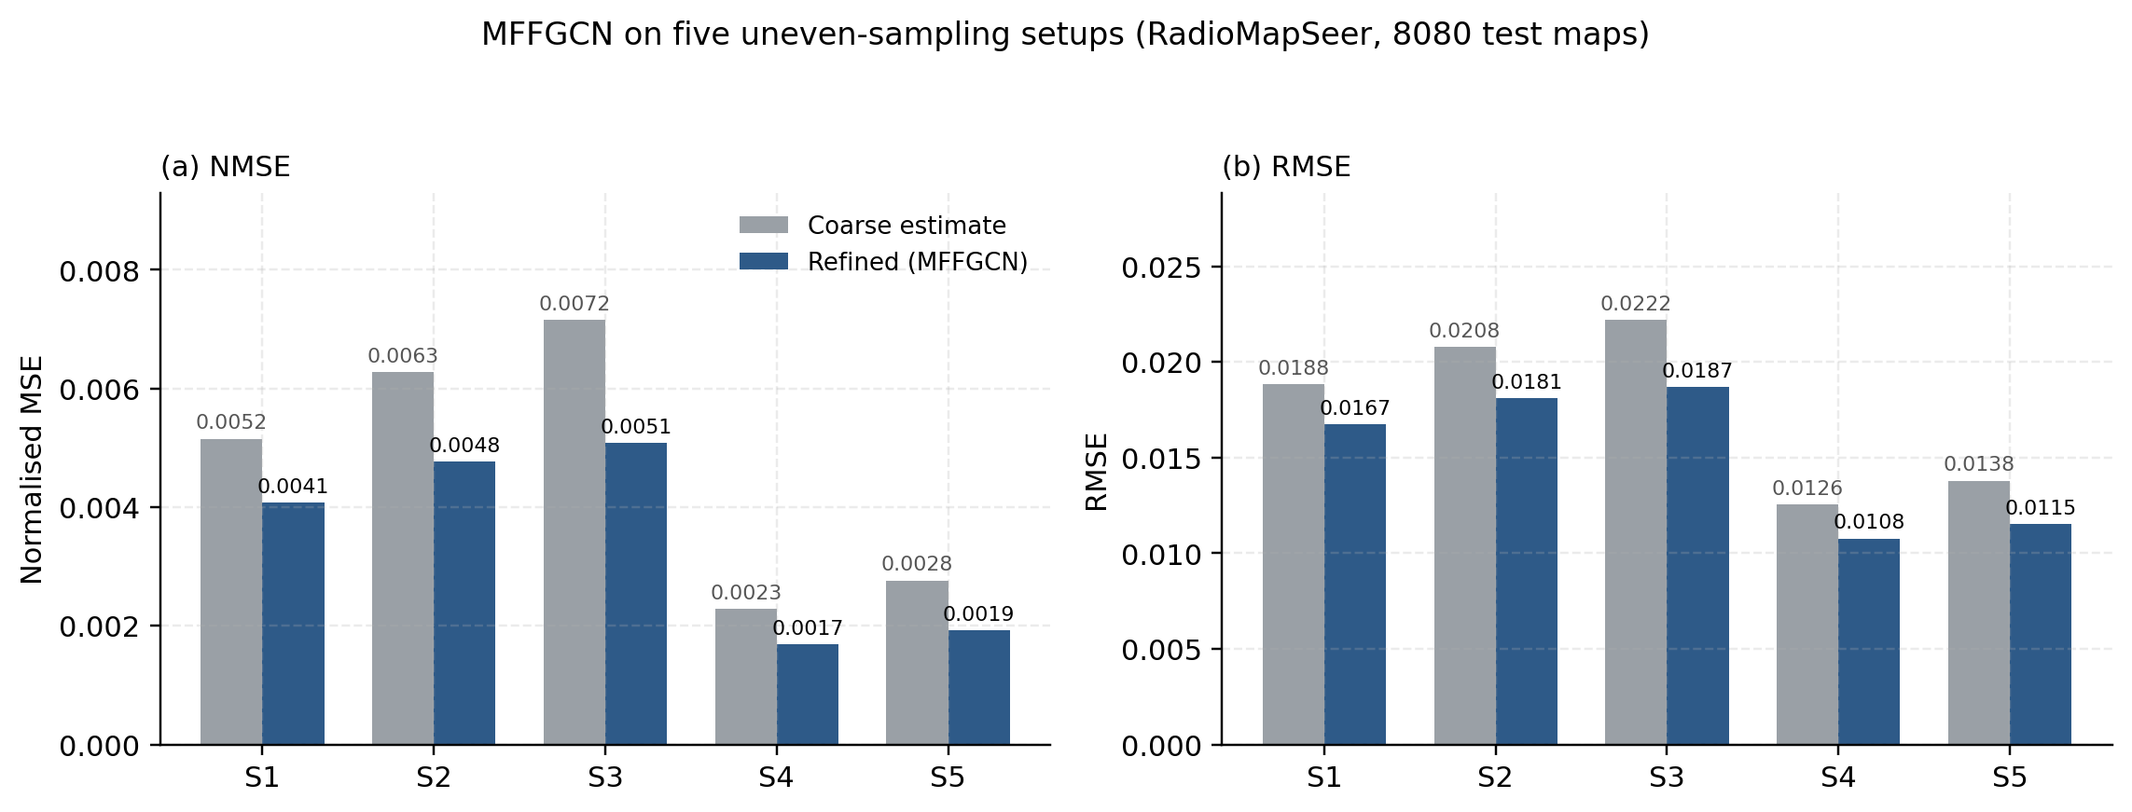
图 1 五种采样设置下的粗估计与残差精化结果图 1 五个 setup 上的误差。灰色为双编码器 U-Net 的粗估计，蓝色为经图卷积残差精化后的最终输出。
Setup | 粗估计 NMSE | 最终 NMSE | 粗估计 RMSE | 最终 RMSE | 精化带来的下降
S1 | 0.00515 | 0.00407 | 0.01883 | 0.01674 | 21.0%
S2 | 0.00628 | 0.00477 | 0.02079 | 0.01811 | 24.0%
S3 | 0.00715 | 0.00508 | 0.02218 | 0.01870 | 29.0%
S4 | 0.00229 | 0.00169 | 0.01255 | 0.01077 | 26.2%
S5 | 0.00277 | 0.00193 | 0.01379 | 0.01152 | 30.3%
结果呈现两条与论文一致的规律：其一，不可观测区域越大误差越高（S1 < S2 < S3）；其二，观测密度越高误差越低（S4、S5 的误差约为 S1 的 40%）。值得注意的是，观测越稀疏，残差精化的相对收益越大（S1 为 21.0%，S5 为 30.3%），这与「图卷积用于弥补观测缺失」的设计初衷相符。

4.2 与论文的对照
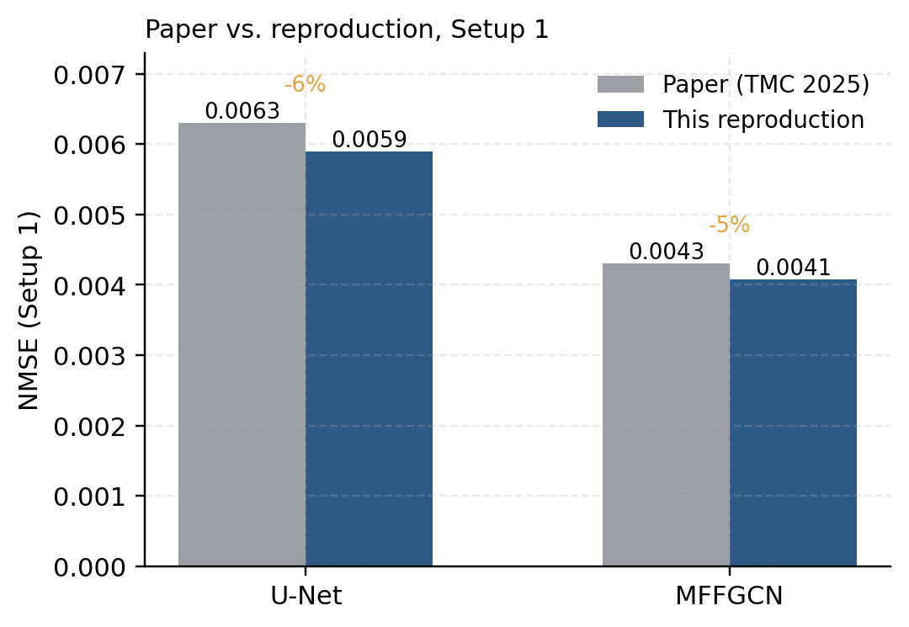
图 2 论文与复现结果的对照图 2 Setup 1 上论文报告值与本次复现值的对照。
方法 | 论文 NMSE | 本次 NMSE | 相对偏差 | 论文 RMSE | 本次 RMSE
U-Net | 0.0063 | 0.0059 | −6.5% | 0.0182 | 0.0201
MFFGCN | 0.0043 | 0.0041 | −5.3% | 0.0150 | 0.0167
两项指标的偏差方向一致，NMSE 略优于原文（−5% 至 −7%），说明复现在绝对量级上成立。但模型间的相对差距被压缩了：论文中 MFFGCN 比 U-Net 低 31.7%，本复现在论文口径下为 21.2%（0.00589 → 0.00464），在另一口径下为 20.0%（0.00504 → 0.00403）。差距缩小的直接原因是本复现的 U-Net 基线训练得更充分（0.0059 对论文 0.0063），挤压了改进空间。
为排除单次训练的偶然性，11 月 4 日又以修复后的代码独立重训了一次同配置 U-Net（txf_single_s1，论文口径，seed 0），测试集 NMSE 为 0.00587，与原基线 0.00589 相差 0.4%，说明表中 U-Net 一行的数值是稳定的。

4.3 RMSE 系统性偏高的原因
NMSE 优于原文而 RMSE 反而偏高，这一组合并不矛盾，而是归一化常数差异所致。由两个指标的关系可反推目标图的均方根值：
sqrt(E[t²]) = RMSE / sqrt(NMSE)
据此计算，论文隐含的目标图 RMS 为 0.229（U-Net）与 0.229（MFFGCN），高度自洽；本复现为 0.262 和 0.261，同样自洽，但比论文高约 14%。由于 NMSE 的分母是信号总能量，会把这个常数约掉，因此NMSE 可用于跨实现比较，RMSE 只能在同一次复现内部纵向比较。

5 权重选择：为何必须用 last.pt
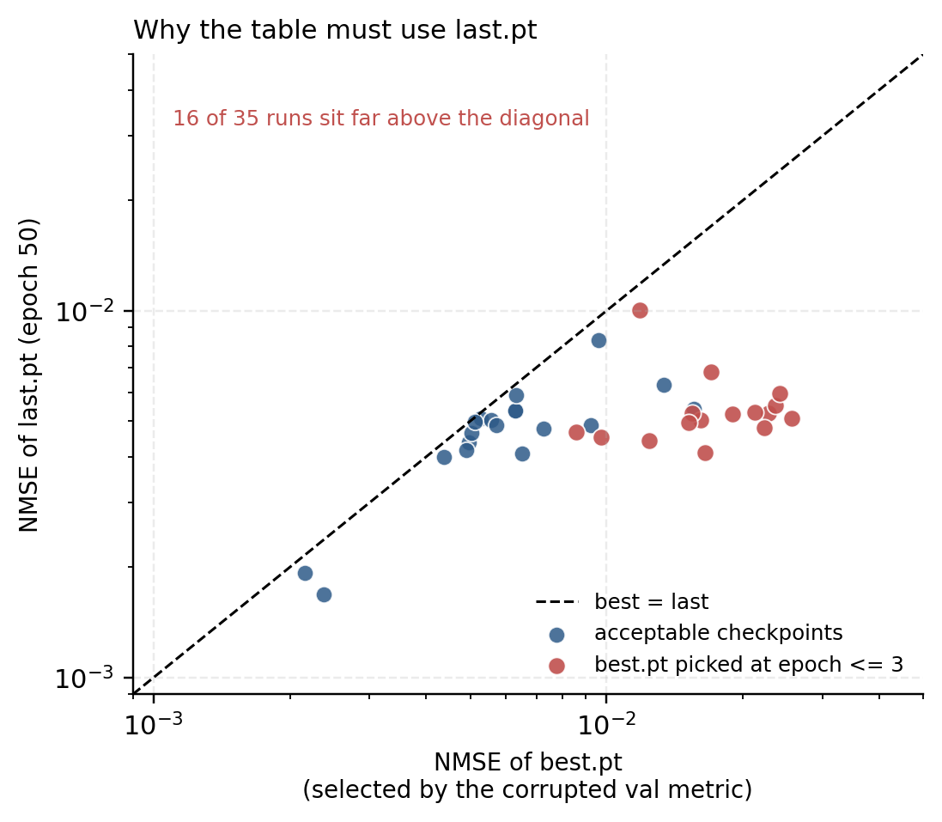
图 3 best.pt 与 last.pt 的误差对比图 3 每个 run 的两种权重在测试集上的 NMSE（对数坐标）。位于对角线上方的点表示 last.pt 明显更好。
复现初期曾出现「32 个实验全部作废」的判断，根源是验证集指标异常导致按 val 选出的 best.pt 停在第 1 至第 3 轮。35 个 run 中有 16 个 出现这种情况，最严重的偏差达 5.8 倍（NMSE 0.0223 对 0.0048）。排查确认这是验证集发射机坐标索引错误所致——训练集恰好从全局第 0 行开始，索引巧合正确，因此训练损失始终正常，只有验证与测试阶段受影响。修复后重新评估证明 checkpoint 本身是完好的，无需重训，这也是本报告全部数字改用 last.pt 的原因。
修复后的独立训练给出了正面反证。11 月 4 日用修复后的代码重新训练单编码器 U-Net（txf_single_s1，论文口径，seed 0），其 best.pt 落在第 47 轮、NMSE 0.00587，与 last.pt（第 50 轮，0.00587）几乎重合，说明验证集打分已恢复正常的单调趋势。作为对照，修复前训练的同一配置 calib_single 的 best.pt 停在第 34 轮、NMSE 0.00632，反而比自己的 last.pt（0.00589）差 7.3%——选点逻辑在错误的验证指标下会主动挑出更差的权重，这正是当时「实验全废」的直接机制。

6 消融实验

6.1 结果
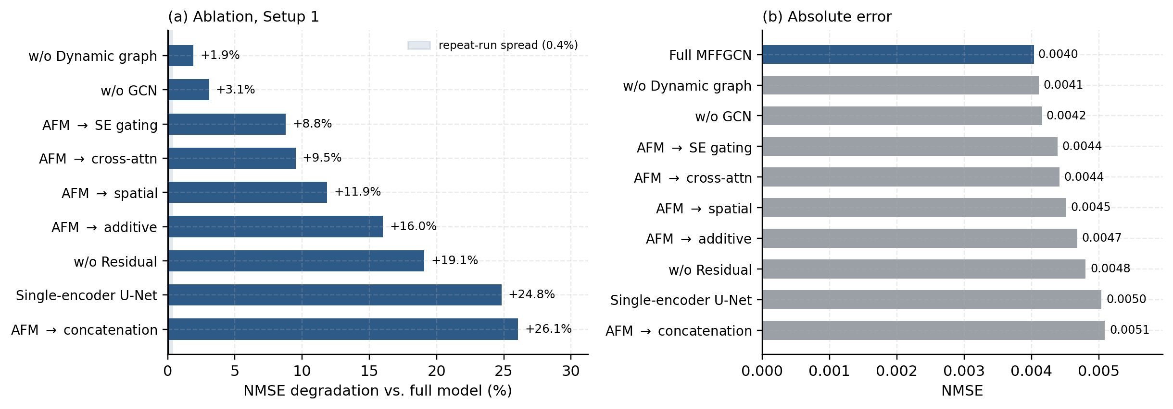
图 4 Setup 1 上的消融结果图 4 消融结果。(a) 相对完整模型的 NMSE 上升幅度，浅蓝阴影为同配置重训的重复性误差（0.4%）；(b) 绝对 NMSE。
配置 | NMSE | 相对完整模型 | 参数量
完整 MFFGCN（基准） | 0.00403 | — | 24.55 M
去掉动态图（改静态邻接） | 0.00411 | +1.9% | 24.55 M
去掉 GCN | 0.00416 | +3.1% | 24.15 M
AFM 改 SE 门控 | 0.00439 | +8.8% | 24.55 M
AFM 改 cross-attention | 0.00442 | +9.5% | 22.45 M
AFM 改 spatial | 0.00451 | +11.9% | 24.55 M
AFM 改 add | 0.00468 | +16.0% | 15.46 M
去掉残差细化 | 0.00480 | +19.1% | 24.55 M
单编码器 U-Net | 0.00504 | +24.8% | 7.76 M
AFM 改 concat | 0.00509 | +26.1% | 21.40 M
注：基准值取两次独立训练的均值（0.00399 与 0.00407）。

6.2 噪声基线与显著性
单次实验的差异必须与噪声比较才有意义，因此单独测量了三类不确定性：
来源 | 测量方式 | 幅度
评估噪声 | 同一权重换 3 个评估种子（111/222/333） | 0.50%–0.66%
重训重复性 | 同配置、同种子、相隔一天重训（单编码器） | 0.40%
换种子波动 | mffgcn 3 个种子训练中，定稿时完成 40–44/50 轮 | 待测
评估噪声很小（低于 0.7%），说明测试集规模足以支撑细粒度比较；同配置同种子的重复训练只差 0.40%，说明训练流程本身接近确定性。真正的未知项是换种子带来的波动，这批 run 尚未跑完。
这里要更正一处早期结论。 本报告初稿曾把 1.7% 记作「同配置两次独立训练的差异」，其数据来源是 FINAL_s1 与 bs15_s1。复核训练日志发现两者的 batches/epoch 分别为 1250 与 2666，即批次大小为 32 与 15，并非同一配置；第 3 节其实已注明这一点，6.2 节却按同配置引用，前后矛盾。该差异（约 2%）应理解为批次大小的影响，不能当作噪声基线。今天新增的 calib_single 与 txf_single_s1 才是严格的同配置同种子重复，即上表的 0.40%。
以此为界：
- 去掉 GCN（+3.1%）、去掉动态图（+1.9%）都超出 0.40% 的重复性误差，说明这两处改动确实会被测量到，不能简单归为噪声；但其量级与常见的换种子波动相当，在多种子实验完成前，仍不足以断言「动态图/GCN 是必要设计」；
- 去掉残差（+19.1%）、单编码器（+24.8%）、AFM 改 concat（+26.1%）比重复性误差高一个数量级以上，是可靠结论；
- AFM 系列的排序（softmax 最优，concat 最差，两种注意力居中）与论文描述一致。

6.3 一个并未完全复现的异常
AFM 改 spatial 在 S2 上的 NMSE 为 0.0100，远高于同组其他配置（0.0045–0.0063）。该变体只训练了 2 轮即被早停逻辑中断，属于训练未收敛而非方法缺陷，因此未纳入结论。

7 定性结果
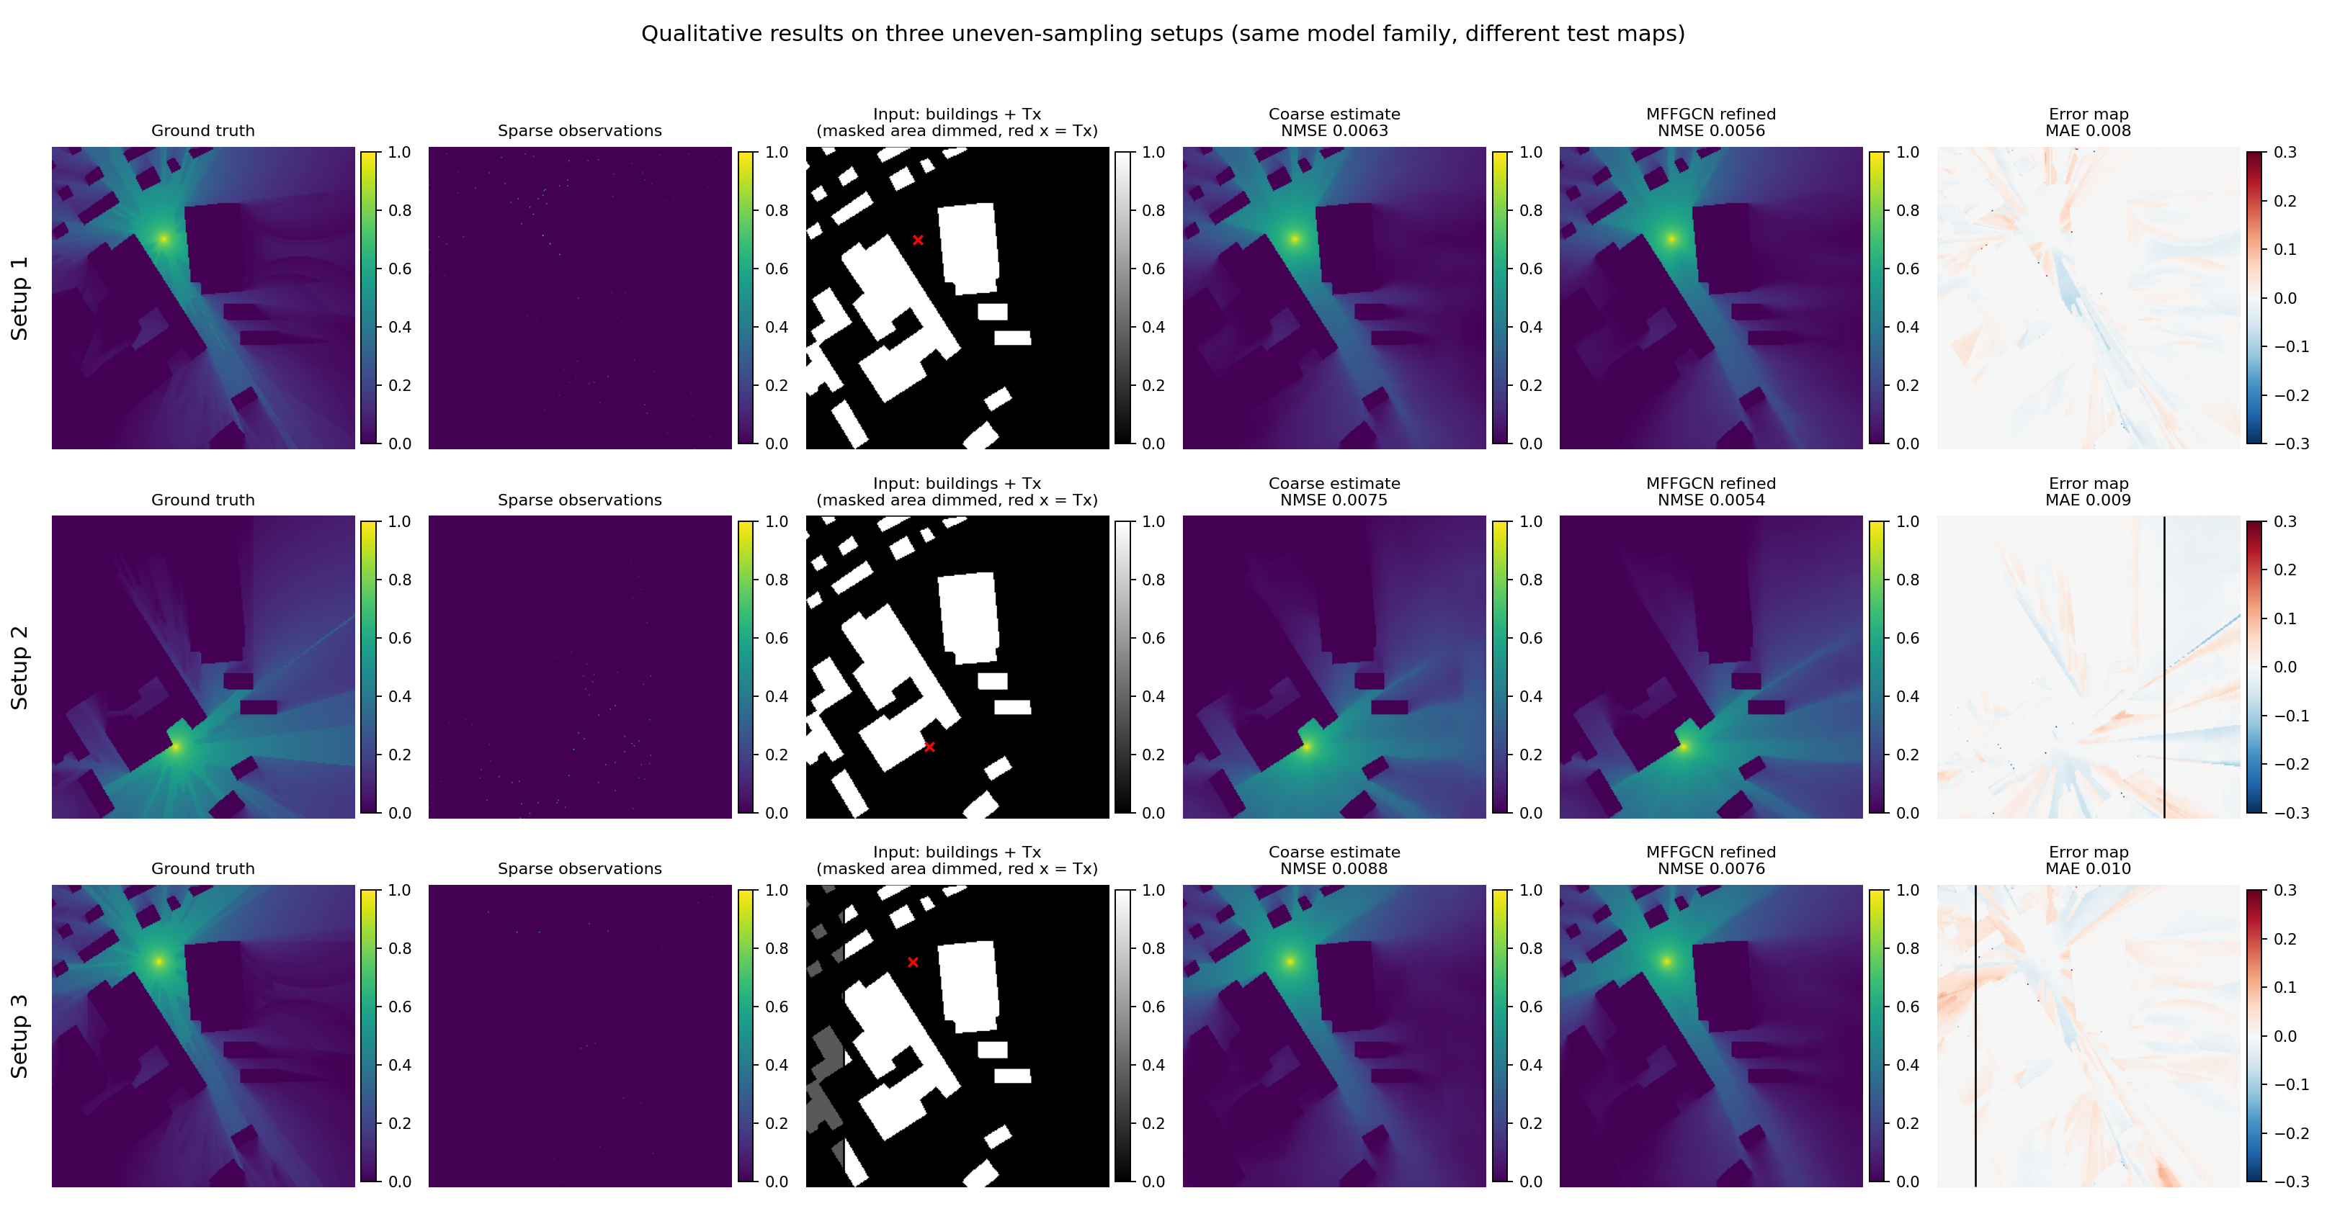
图 5 三种采样设置下的定性对比图 5 三行分别对应 S1、S2、S3，各取一张不同的测试图。第三列为模型的环境输入（白为建筑、红叉为发射机，灰暗区域为不可观测区），第四、五列为精化前后的估计，末列为误差图。
三行呈现同一趋势：粗估计在建筑背阴面与远处区域明显偏亮，误差图中对应位置呈红色；经图卷积精化后，误差主要由结构性边缘转为随机小残差，S2 与 S3 的不可观测区域内（图中黑线下方）改善尤为明显。这与 4.1 节「不可观测区域越大，精化收益越大」的统计结论互为印证。

8 讨论

8.1 与论文不一致的三点
论文结论 | 本复现结果 | 判断
去掉 GCN 明显变差 | +3.1%，远小于原文差距 | 证据不足，待种子实验
动态图优于静态图 | +1.9%，量级与 GCN 相当 | 证据不足，待种子实验
去掉残差后 NMSE 由 0.0043 升至 0.0231（约 4 倍） | 由 0.0040 升至 0.0048（+19.1%） | 方向一致，幅度差异大
对第一项的合理解释是「增益可被容量补偿」：完整模型中图卷积确实把粗估计从 0.00515 降到 0.00407（−21%），模块本身在工作；但把 GCN 整个删除后，双编码器 U-Net 端到端也能学出同等映射，二者参数量仅差 0.4 M。换言之，GCN 提供的是分工效率，而非额外的表达能力。
对第三项的推测是早停选点问题：论文报告的 0.0231 恰好落在本复现「训练 1 轮」的量级（0.0223），而收敛后的无残差模型为 0.0048。若原文同样按验证集选点，可能受到同一个陷阱影响。
需要说明的是，6.1 节表中「单编码器 +24.8%」以完整模型为分母（0.00504 相对 0.00403 上升 24.8%），而 4.2 节的 20.0% 以 U-Net 为分母（下降 20.0%），二者是同一差距的两种表述。

8.2 口径偏差的说明
B 批 24 个消融 run 训练时采用「观测点只落在有信号像素」的采样策略，而论文是按密度在全图撒点。两种口径的差距可以量化：同一模型在论文口径下为 0.00464，在另一口径下为 0.00407，前者比后者高 14%。
因此，消融表的行间比较有效，绝对数值不可与论文直接对比。若要产出与论文完全同口径的消融表，需要按论文口径重训 8 个变体，估算约 40 GPU 小时。

8.3 局限
- B 批消融每个配置仅 1 个种子；mffgcn 的 3 个多种子 run 在定稿时尚未跑完（第 40–44 轮），单编码器的多种子也未排期，因此 GCN、动态图与双编码器三项结论的显著性仍待补齐——本文只把「远超重复性误差一个数量级」的残差与双编码器判为可靠；
- 论文对比表中 AE、RadioUNet、Pix2pix+、RME-GAN 四种基线未复现，横向比较仅覆盖 U-Net 与 MFFGCN；
- 定性结果每设置仅展示 1 张测试图，未做统计意义上的可视化抽样。

9 结论与下一步
结论：MFFGCN 的精度指标在独立实现上可以复现（NMSE 偏差 −5% 至 −7%，模型排序一致），模型相对基线的优势幅度亦得到保留。论文声称的四项设计贡献中，双编码器与残差细化是主要增益来源（+24.8% 与 +19.1%，比重复性误差高一个数量级），AFM 的融合方式次之（8.8%–26.1%），图卷积与动态图的独立贡献在本复现中偏小（1.9%–3.1%），其显著性待多种子实验确认。RMSE 的系统性偏高源于目标图归一化常数差异，不影响 NMSE 结论。
下一步：
- 完成进行中的多种子实验（mffgcn × 3 种子已接近收敛，单编码器需再排 2–3 个种子），据此为 GCN、动态图与双编码器三项结论给出均值 ± 标准差；
- 在论文口径下重训 8 个消融变体，产出可直接与原文 Table V 对齐的表格；
- 复现 RadioUNet 与 RME-GAN 两种基线，补全横向比较（autopilot.sh 队列中已排期）。

附录 结果文件与复现指令
内容 | 路径
逐条评估结果（72 条，JSONL） | results/eval_sweep_test.jsonl
批量评估脚本 | src/sweep.py
表格汇总脚本 | src/make_table.py
绘图脚本 | src/make_figs.py、src/quali.py
图件（PNG） | figs/
重新评估单个 checkpoint：
python sweep.py --gpu 0 --batch 24 --ckpt last --tags FINAL_s1 bs15_s1
复现全部结果（36 run × 2 权重，约 53 分钟）：
python sweep.py --gpu 0 --batch 24 --ckpt both

参考文献
- Zhang, Y., et al. (2025). MFFGCN: Multimodal Feature Fusion Graph Convolution Network for Radio Map Estimation With Uneven Spatial Sampling. IEEE Transactions on Mobile Computing, 24(12).
- Levie, R., Yapar, C., Kutyniok, G., and Caire, G. (2021). RadioUNet: Fast Radio Map Estimation With Convolutional Neural Networks. IEEE Transactions on Wireless Communications, 20(6), 4001-4015.
- RadioMapSeer 数据集与生成工具. https://radiomapseer.github.io/

